广州雷迈XYP系列小型旋转式多冲压片机的说明：

小型旋转式压片机有XYP-5、XYP -7、XYP -9三种规格，分别有5、7、9副冲模，是目前国内重量最轻、体积最小的旋转式压片机。整机为不锈钢材料精密机加工制作而成，支撑架为铝合金材料，上、下可以独立拆开，便于运输。工作室由全透明有机玻璃罩密封，可有效防蚊虫、防尘，清洁、美观，工作情况一目了然，废料容易清洁，完全符合国家GMP生产标准。清除残余药粉和废料时可以将玻璃罩移开，非常方便。

该机可将粉剂、小颗粒压制成12毫米以下的圆形或异型片剂，产量为9000-15000片/小时，片剂厚薄、压力大小、压片速度均可根据客户的要求随意调节。该机外形简洁、小巧，重量轻，操作简便，适合制药、食品、化工、电子等行业使用。配有过载保护装置，当压力过载时，能自动停机。本机配有电磁制动电动机和其它安全保护装置，运行时也能调整与操作。

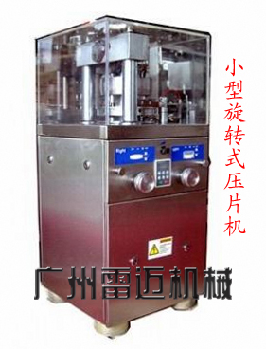

技术参数：
型号 | XYP-5 | XYP-7 | XYP-9
冲模数（付） | 5 | 7 | 9
最大压片压力 | 40
最大压片直径（毫米） | 12（异14）
最大填充深度（毫米） | 15
最大片剂厚度（毫米） | 6
转盘转速（转/分） | 30
生产能力（片/时） | 9000 | 12600 | 16200
电动机功率（千瓦） | 1.5
外形尺寸（毫米） | 480*630*1100
价格（元） | 21500
主机重量（公斤） | 180

厂家直销，物优价廉，另有更多相关设备可供选择！支持批发零售! 欢迎来电咨询！
【联系人: 黄磊】【联系电话：15521124451】【QQ：420986766】
【QQ邮箱：420986766@qq.com】请来电或来函联系!
【全国免费服务热线】400-009-8983
【公司网址www.leimai88.com】
我们将热诚为您服务！因为专业，所以品质超群！
乘车路线：在番禺区内可乘93 126 公交车在官涌村下车；或乘坐4号线地铁在石基站下车（可换成93 126公交车至官涌村站下车）在官涌牌坊正对面直行200米宝晖工业园即到雷迈机械。
雷迈随时恭候国内国外客商前来洽谈经销代理及出口业务！
（大图请见下页）
